Tisková zpráva
Začněte psát vzpomínky. Národní kronika chce inspirovat výstavou Národ o sobě k psaní vzpomínek.
Praha /11.10.2017/ - Ve středu 18. října bude zahájena výstava Národní kroniky Národ o sobě v Brně – Líšni. Velkoformátové fotografie osobností známých i méně známých, představí ty, kteří do Národní kroniky přispívají svými vzpomínkami a kteří chtějí šířit myšlenku uchovávání vzpomínek a národní paměti pro další generace.
Národní kronika je projekt Nadace Charty 77/ Senzační senioři, který vznikl ve spolupráci s Národním muzeem v roce 2012. Má ambici stát se největším elektronickým archivem tzv. malých dějin. Každý může vložit svoji vzpomínku velice snadno díky jednoduchému formuláři na webových stránkách www.narodnikronika.cz
„Národní muzeum má ve svých sbírkách přes dvacet miliónů předmětů a jedním z hlavních úkolů je zanechat budoucím generacím co možná nejkomplexnější obraz naší doby. Přitom největším problémem není ani tak, najít unikátní předmět, jako zachytit ducha doby, drobné události. Proto jsme z Národní kroniky tak nadšeni. Není malých příběhů, není malých životů,“ dodává Michal Lukeš generální ředitel Národního muzea.
Patronem Národní kroniky je historik a spisovatel Zdeněk Mahler. Do projektu se zapojil režisér a herec Jan Kačer, herečka Iva Janžurová, houslista Pavel Šporcl, spisovatelka a kurátorka Kateřina Tučková a například Líšeňští pamětníci z klubu SenSen Réva.
Výstavou chce projekt oslovit co nejširší veřejnost. Chce upozornit na to, že je kam své vzpomínky, své příběhy uložit, že se neztratí. Naopak je velmi důležité, aby návaznost mezi generacemi nebyla přerušena. Nenechme upadnout v zapomnění události našich životů.
Vzpomínky jsou často tím nejcennějším, co máme. Křehkou esencí, která má šanci v jemné pavučině prchlivého času buď ulpět anebo se navždy rozplynout. Je v zájmu nás všech si tento vzácný poklad chránit, opečovávat, hýčkat. Národní kronika je pro všechny, kteří mají zájem uchovat vzpomínky pro budoucí generace. Přijďte se inspirovat na putovní výstavu Národní kroniky.
Koncepce výstavy: Nadace Charty 77 / SenSen - Senzační senioři
Autoři fotografií: Bohdan Holomíček, Jiří Štarha, Karel Rabenhaupt
Kurátor: Miroslav Houška
Produkce a realizace: Smart Point, SenSen
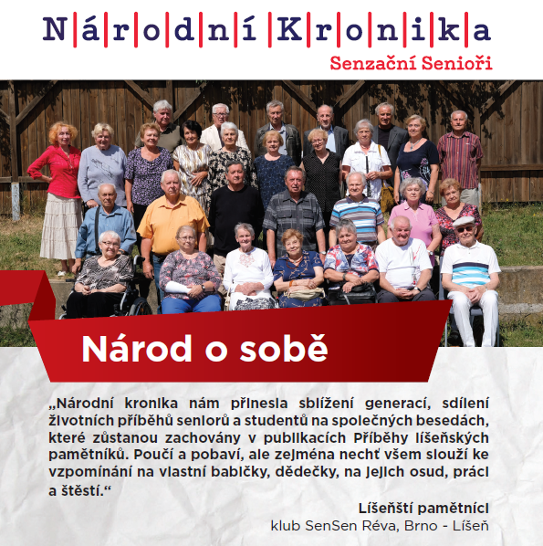

Mgr. Kateřina Sodomková
PR a komunikace projektu SENSEN a Národní kroniky
Nadace Charty 77| Senzační senioři
Melantrichova 5, 110 00 Praha
www.narodnikronika.cz; www.sensen.cz; katerina.sodomkova@bariery.cz

